【精英新课堂】2016年秋八年级物理上册导学案：第六章 质量与密度 复习课（人教版）

【复习目标】
1．知道质量的初步概念及其单位和换算。
2．会用天平测固体和液体的质量。
3．掌握密度的概念、公式和单位，能灵活运用密度知识解决简单的问题。会查密度表，记住水的密度。
4．会使用量筒测固体和液体的体积，会利用天平和量筒测固体和液体的密度。

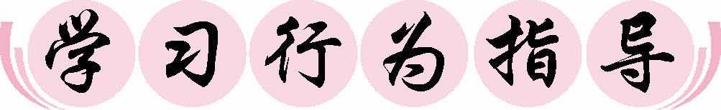
学生自主完成学生用书中的知识梳理，并要求熟记基础知识。

知识链接：质量可以用天平来测量，用天平称量同一物体，无论是在地球上，还是在月球上，称得的数值都是一样的，因为物体和砝码的质量都不变。情景导入 生成问题
对照复习目标，回顾本章知识要点，想想自己对哪些知识的掌握还不够熟练？(自主梳理知识，构建本章知识结构图)
自学互研 生成能力
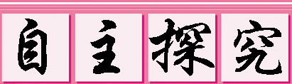

1．下列情况中，物体的质量和密度都不变的是( A )
A．被“神舟七号”从地面带入太空的照相机
B．密封容器内的冰熔化成水
C．一支粉笔被老师用去了一半
D．矿泉水喝掉一半放入冰箱冻成冰
2．有一体积为30cm³的均匀固体，用天平测得它的质量为237g，则( B )[来
A．用天平测质量时，固体应放在天平右盘
B．此固体的密度为7.9g/cm³
C．把此固体截去一半，剩余部分密度减小
D．只改变此固体形状，它的质量减少

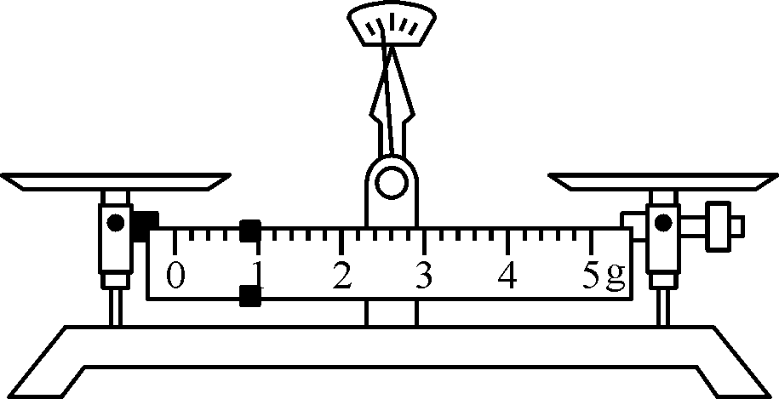
3．某同学利用天平测物体的质量。测量前，他将天平放在水平桌面上，此时指针和游码位置如图所示。为了调节天平横梁平衡，正确的操作步骤是：
(1)将游码移到标尺的零刻度线处；
(2)平衡螺母向右调。
4．小聪同学为了测量酱油的密度，进行以下实验：
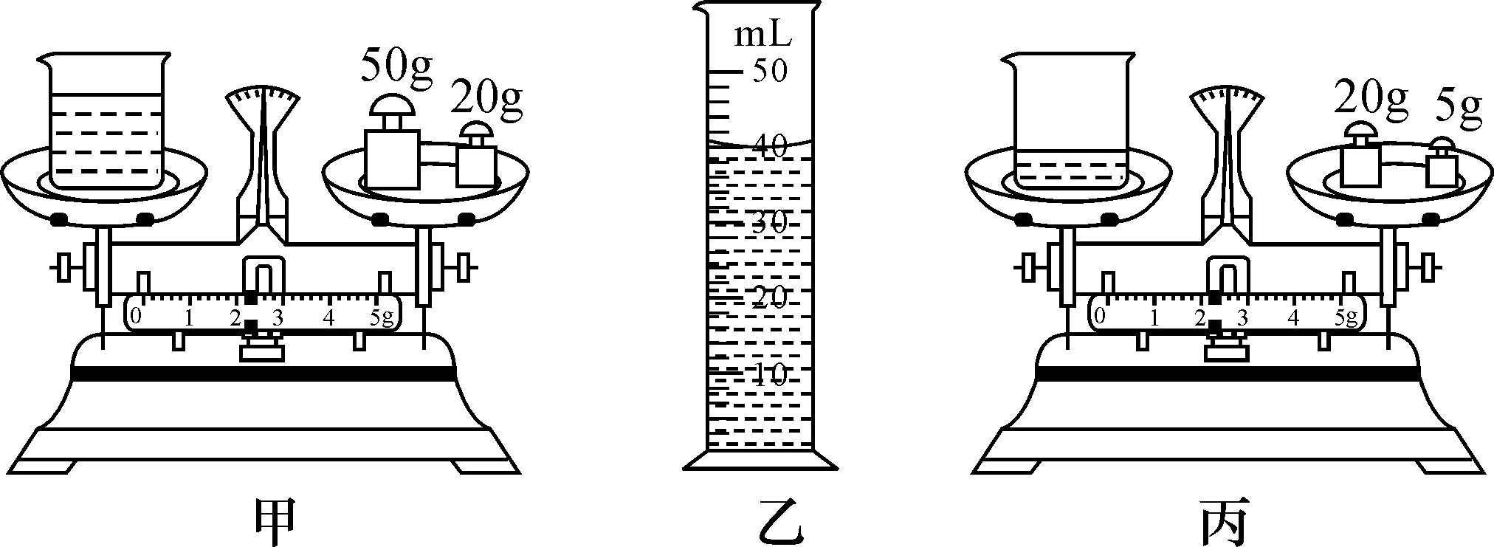
(1)将待测酱油倒入烧杯中，用已调节好的天平测量烧杯和酱油的总质量(如图甲所示)，由图可知天平标尺的分度值是0.2g，烧杯和酱油的总质量是72.2g。
(2)将烧杯中的酱油倒入一部分到量筒中(如图乙所示)，量筒中酱油的体积是40cm³。
(3)用已调节好的天平测量剩余酱油和烧杯的总质量(如图丙所示)，由此可知酱油的密度是1.125×10³kg/m³。
方法指导：与密度有关的计算主要是密度公式ρ＝的应用。公式中的三个量，知道其中的任意两个量，就可以求出第3个量，所以可根据公式求物质的密度，或者求物质的体积，或者求物质的质量。可根据计算的结果鉴别物质，或者判断物质的纯度，或者判断物体是空心的还是实心的。若物体是空心的，还可以求出空心部分的体积等。

独立完成知识板块一、二、三，教师巡视，根据完成情况挑选几组同学带领大家分别学习知识板块一、二、三。其他同学补充或纠错。
组织好方案一、二的探究活动，各组学生回顾并思考，小组长汇总讨论结果，教师巡视各小组讨论情况，选择较好的两组在全班进行展示，师生共同评估，得出一致性的结论。

对照复习目标思考：
1．今天我学到了些什么知识？
2．我掌握了哪些研究方法？
3．我还存在的疑惑是什么？

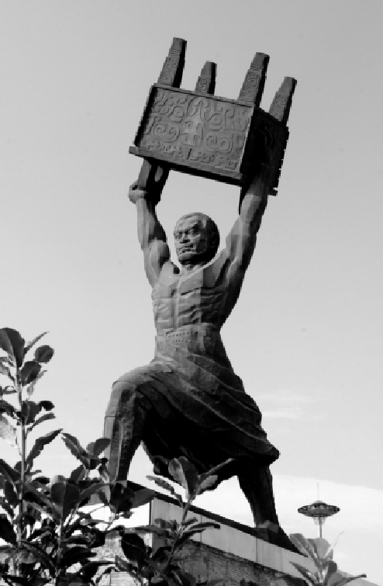
5．“霸王举鼎”是宿迁市的标志性雕塑之一。这段历史故事已被搬上荧屏。剧中大鼎的道具最适合用下列哪种材料制作( D )
A．石头 B．铁 C．铜 D．泡沫塑料
6．量杯盛某种液体，测得液体体积V和液体与量杯共同质量m的关系如图所示，由图求：
(1)量杯的质量是多少克？
(2)该液体的密度是多少？
(3)当液体的体积为50cm³时，液体的质量为多少？
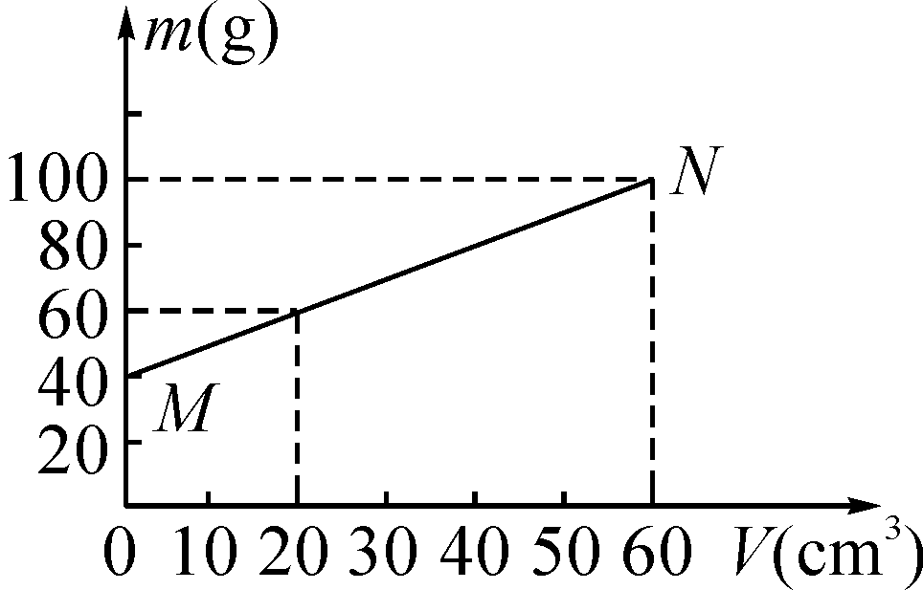
解：(1)由图可知，m_{杯}＝40g。
(2)m_{液}＝60g－40g＝20g，V_{液}＝20cm³，
由ρ＝得：ρ_{液}＝＝＝1g/cm³。
(3)m_{液}＝ρ_{液}V_{液}＝1g/cm³×50cm³＝50g。

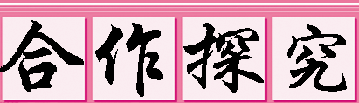
对学：分享独学1～6题：(1)对子之间检查独学成果，用红笔互相给出评定等级。(2)对子之间针对独学的内容相互解疑，并标注出对子之间不能解疑的内容。
群学：小组研讨：(1)小组长先统计本组经对学后仍然存在的疑难问题，并解疑。(2)针对将要展示的方案内容进行小组内的交流讨论，共同解决组内疑难。
交流展示 生成新知
方案一 回顾本章重要的实验有哪些？其具体内容是什么？
方案二 总结本章重要的研究方法有哪些？
当堂演练 达成目标
见学生用书。

课后反思 查漏补缺

